ENLACE PÁGINA: <https://nascor04.md360.es/gestion_plantas/controladores/leerPlantasControlador.php>

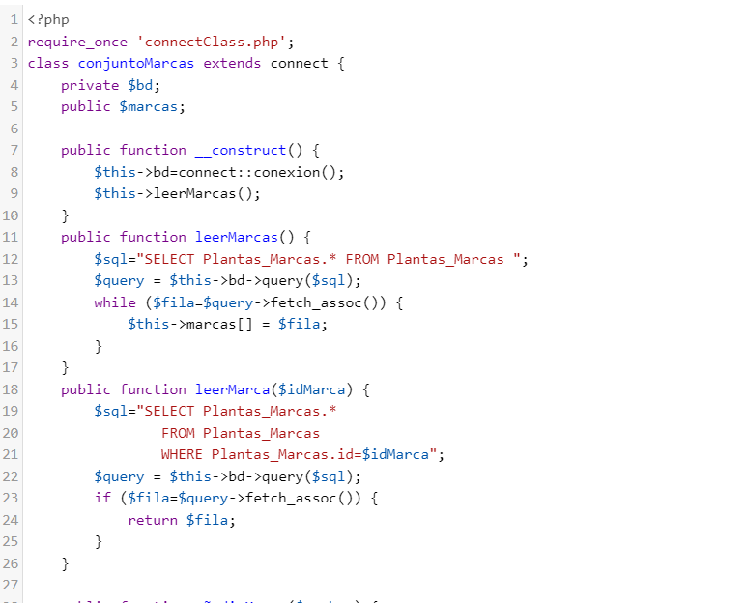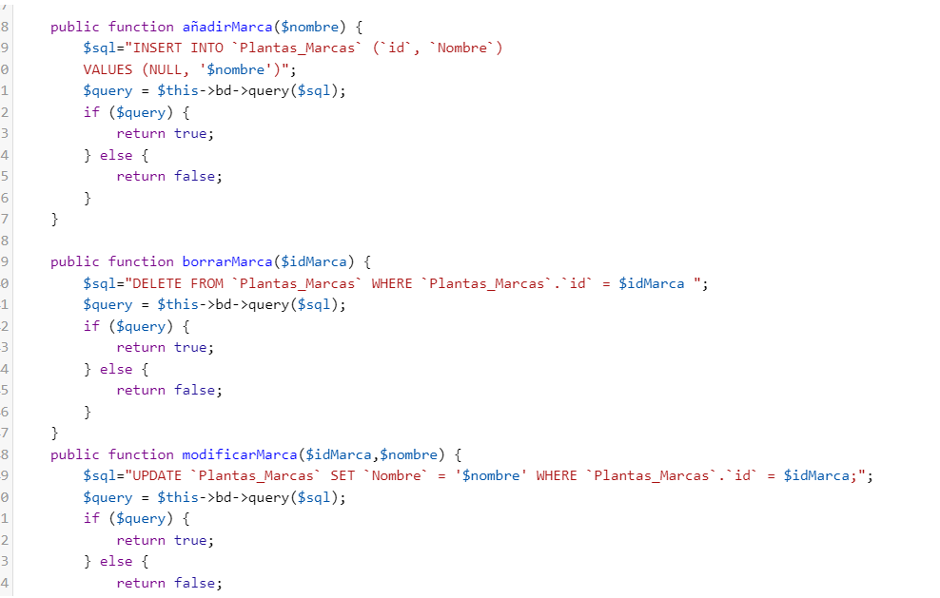

Aquí está la clase conjuntoMarcasClass.php donde tenemos las funciones para modificado, borrado e inserción de elementos (además de la lectura, claro).  
Creamos la función leerMarcas e introducimos la función en el construct para tomar el listado de marcas cada vez que lo llamemos.  
Debemos hacer el leerMarca para hacer una lectura de una Marca concreta (servirá para el modificar).

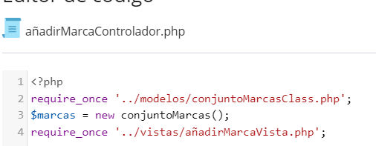añadirMarcaControlador:   
Cogemos el listado de marcas y vamos a añadir marca vista, donde tendremos un formulario para rellenar con el nombre de la marca.

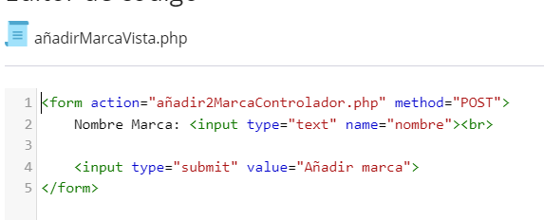

Formulario en el cual enviaremos al añadir2MarcaControlador el valor introducido en el input.

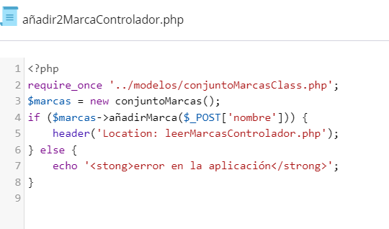

Cogemos el listado de marcas y le aplicamos la función añadirMarca con el valor recibido por $_POST en el input nombre.

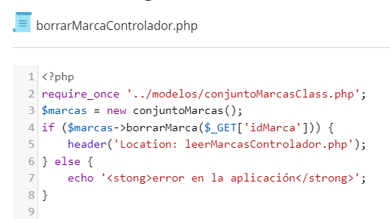borrarMarcaControlador:   
Cogemos todo el listado de marcas y aplicamos la función borrarMarca cogiendo el ID que llega por la url con el ID de la marca concreta.

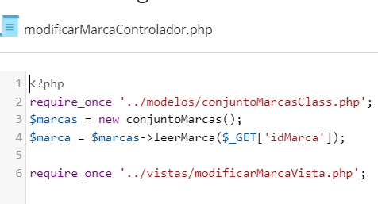

modificarMarcaControlador.php, cogemos todo el listado de marcas, usamos el leer marca para obtener la información de la marca con el id pasado por la url y vamos a la vista donde estará el formulario con los datos obtenidos de ese idMarca.

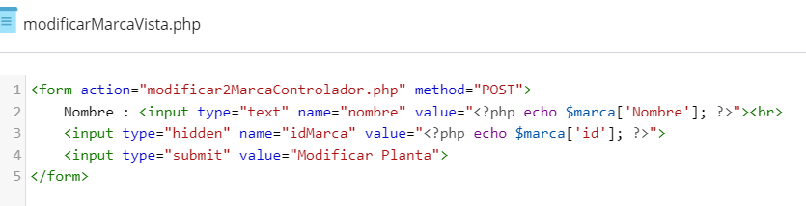

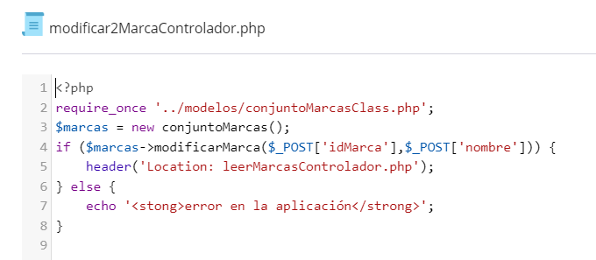

Utilizamos la función de modificarMarca con los datos recibidos del formulario (el id lo obtenemos por el input type = hidden)

JSON MARCAS  
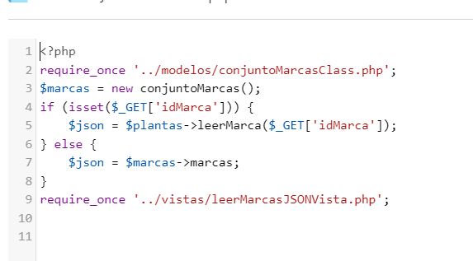

leerMarcasJSONControldaor:

ponemos sobre la variable $json el array de $marcas-> marcas, donde tendremos todo el listado de marcas.

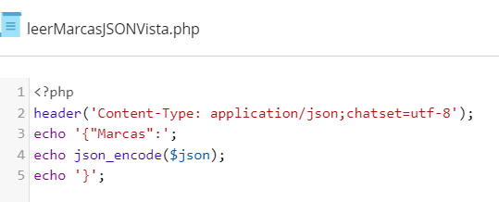 leerMarcasJSONVista: Mostraremos la variable $json en formato JSON poniendole un Header aplication/json… etc.